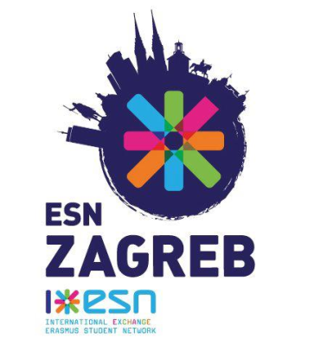POZIV
4. rujan 2012.
Amaterski fotonatječaj 'Moje Erasmus iskustvo'

Dragi bivši Erasmus studenti,

Podijelite s nama vaše iskustvo studentske razmjene i obilježite s nama 25 godina Erasmus programa!
Kako?
Dio svog boravak na drugom europskom sveučilištu sigurno ste zabilježili fotićem - pokažite nam što za vas znači studentska razmjena i život u drugom gradu, što najviše pamtite i što je utjecalo na vaš daljnji život!
Svoju fotografiju ‘postajte’ na Facebook stranicu natječaja ‘Moje Erasmus iskustvo’ te ispunite online prijavni obrazac do ponedjeljka 10. rujna. Čekaju vas nagrade!
Pobjedničku fotografiju odabrat će četveročlani žiri među fotografijama koje budu imale najviše glasova ('lajkova') Facebook publike. Najbolje fotke prikazat ćemo na proslavi 25. godišnjice Erasmusa u Studentskom centru u listopadu ove godine.
Ovaj natječaj organizira Agencija za mobilnost i programe EU u suradnji sa Sveučilištem u Zagrebu i ESN-om Zagreb.

Za više informacija kontaktirajte:
Iva Zovko, djelatnica za odnose s javnošću i komunikacije, ESN Zagreb
M: +38591 3300190, +38591 3300460
E: press@esnzagreb.org, i_zovko@yahoo.com, ili posjetite našu Facebook stranicu.

